Задания по обучению грамоте
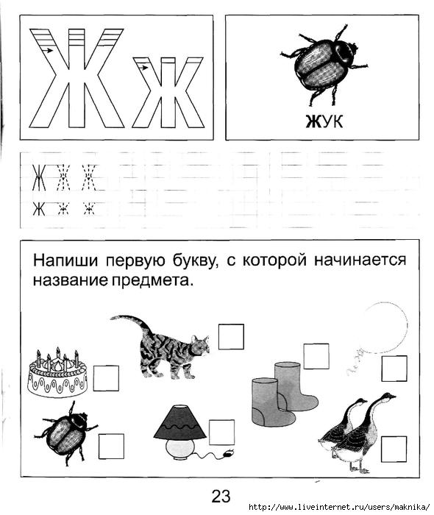
Пропишите печатную букву Ж, большую и маленькую

